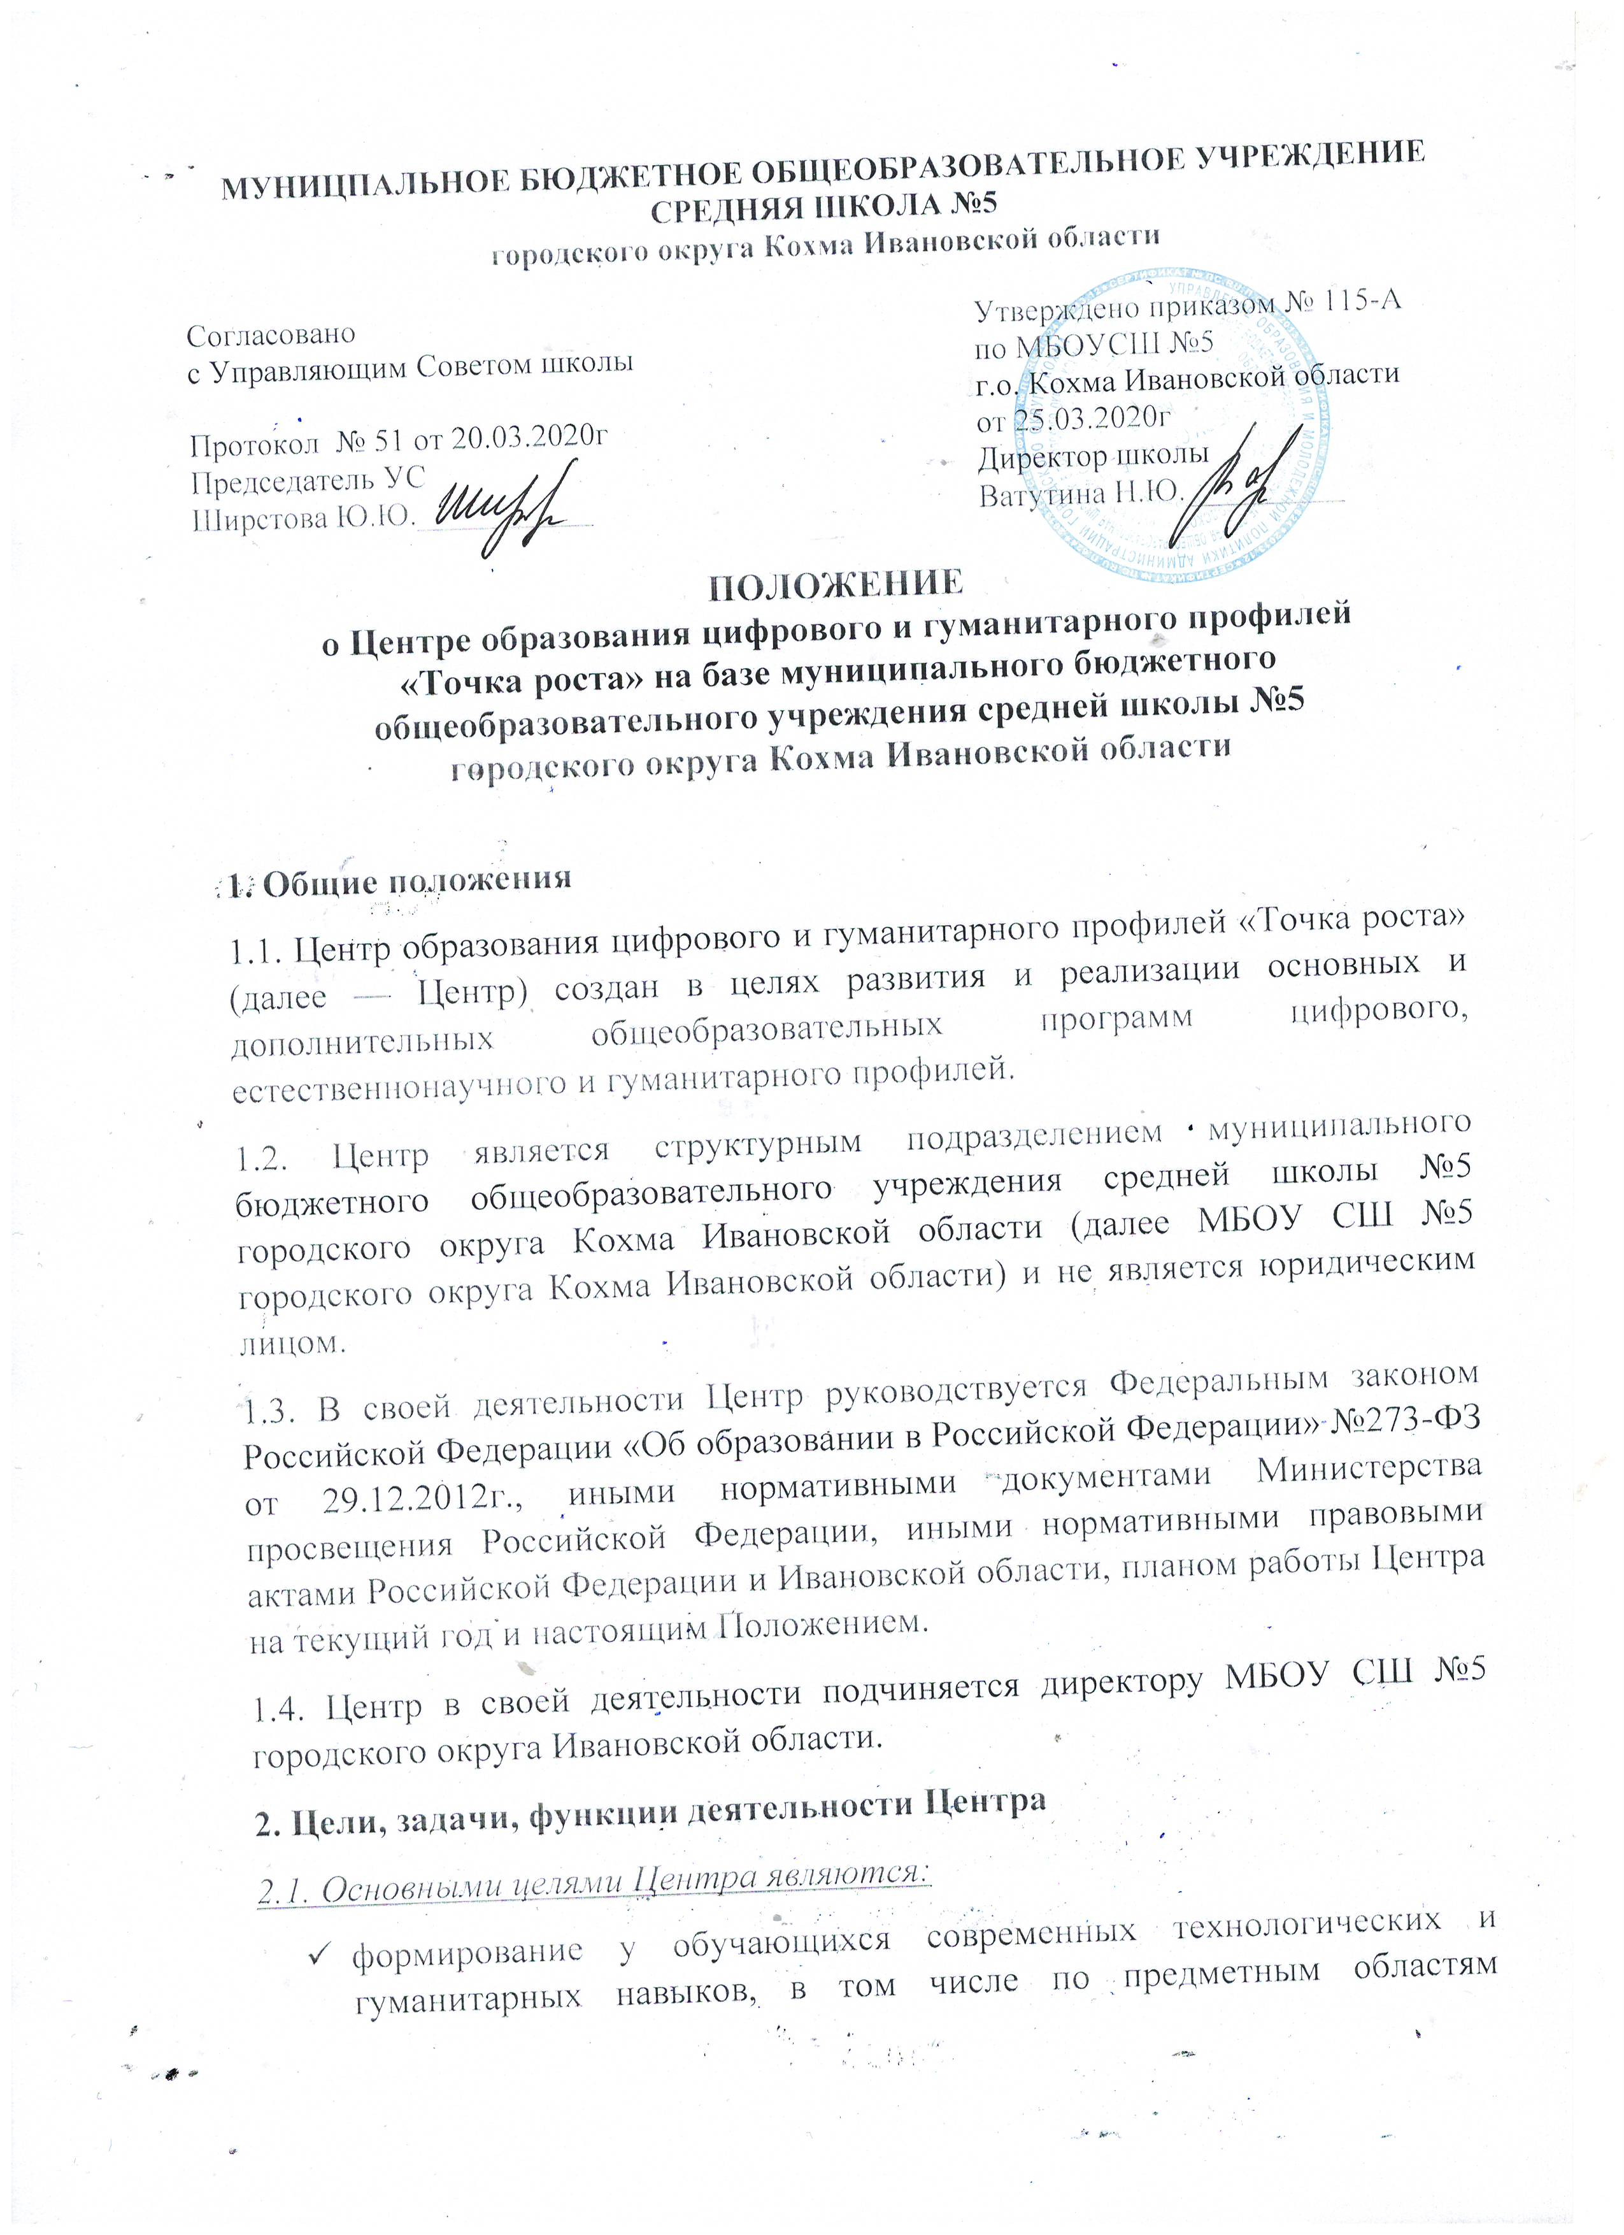

МУНИЦПАЛЬНОЕ БЮДЖЕТНОЕ ОБЩЕОБРАЗОВАТЕЛЬНОЕ УЧРЕЖДЕНИЕ СРЕДНЯЯ ШКОЛА №5
городского округа Кохма Ивановской области

Согласовано | Утверждено приказом № 115-А
с Управляющим Советом школы | по МБОУСШ №5  г.о. Кохма Ивановской области
Протокол № 51 от 20.03.2020г | от 25.03.2020г
Председатель УС | Директор школы
Ширстова Ю.Ю.___________ | Ватутина Н.Ю.__________

ПОЛОЖЕНИЕ
о Центре образования цифрового и гуманитарного профилей
«Точка роста» на базе муниципального бюджетного общеобразовательного учреждения средней школы №5
городского округа Кохма Ивановской области

1. Общие положения
1.1. Центр образования цифрового и гуманитарного профилей «Точка роста» (далее — Центр) создан в целях развития и реализации основных и дополнительных общеобразовательных программ цифрового, естественнонаучного и гуманитарного профилей.
1.2. Центр является структурным подразделением муниципального бюджетного общеобразовательного учреждения средней школы №5 городского округа Кохма Ивановской области (далее МБОУ СШ №5 городского округа Кохма Ивановской области) и не является юридическим лицом.
1.3. В своей деятельности Центр руководствуется Федеральным законом Российской Федерации «Об образовании в Российской Федерации» №273-ФЗ от 29.12.2012г., иными нормативными документами Министерства просвещения Российской Федерации, иными нормативными правовыми актами Российской Федерации и Ивановской области, планом работы Центра на текущий год и настоящим Положением.
1.4. Центр в своей деятельности подчиняется директору МБОУ СШ №5 городского округа Ивановской области.
2. Цели, задачи, функции деятельности Центра
2.1. Основными целями Центра являются:
- формирование у обучающихся современных технологических и гуманитарных навыков, в том числе по предметным областям «Технология», «Информатика», «Основы безопасности жизнедеятельности»;
- организация внеурочной деятельности в рамках реализации дополнительных общеобразовательных программ.
2.2. Задачи Центра:
2.2.1. Обновление содержания преподавания основных общеобразовательных программ по предметным областям «Технология», «Информатика», «Основы безопасности жизнедеятельности» на обновленном учебном оборудовании.
2.2.2. Создание условий для внедрения на уровнях начального общего, основного общего и среднего общего образования программ дополнительного образования цифрового, естественнонаучного, технического и гуманитарного профилей.
2.2.3. Создание целостной системы дополнительного образования в Центре, обеспеченной единством учебных и воспитательных требований, преемственностью содержания основного и дополнительного образования, а также единством методических подходов.
2.2.4. Формирование социальной культуры, проектной деятельности, направленной не только на расширение познавательных интересов школьников, но и на стимулирование активности, инициативы и исследовательской деятельности обучающихся.
2.2.5. Совершенствование и обновление форм организации основного и дополнительного образования с использованием соответствующих современных технологий.
2.2.6. Организация системы внеурочной деятельности в каникулярный период, разработка и реализации образовательных программ для пришкольных лагерей.
2.2.7. Информационное сопровождение деятельности Центра, развитие медиа грамотности обучающихся, содействие развитию школьной медиастудии.
2.2.8. Организационно-содержательная деятельность, направленная на проведение различных мероприятий в Центре и подготовку к участию обучающихся Центра в мероприятиях муниципального, городского, областного и всероссийского уровня.
2.2.9. Создание и развитие общественного движения школьников на базе Центра, направленного на популяризацию различных направлений дополнительного образования, проектную, исследовательскую деятельность. 2.2.10. Развитие шахматного образования.
2.2.11. Обеспечение реализации мер по непрерывному развитию педагогических и управленческих кадров, включая повышение квалификации и профессиональную переподготовку сотрудников и педагогов Центра, реализующих основные и дополнительные общеобразовательные программы цифрового, естественнонаучного, технического, гуманитарного и социокультурного профилей.
2.3. Выполняя эти задачи, Центр является структурным подразделением МБОУ СШ №5 городского округа Кохма Ивановской области, входит в состав федеральной сети Центров образования цифрового и гуманитарного профилей «Точка роста» и функционирует как:
- образовательный центр, реализующий основные и дополнительные общеобразовательные программы цифрового, естественнонаучного, технического, гуманитарного и социокультурного профилей, привлекая детей, обучающихся и их родителей (законных представителей) к соответствующей деятельности в рамках реализации этих программ;
- общественное пространство для развития общекультурных компетенций, цифрового и шахматного образования, проектной деятельности, творческой самореализации детей, педагогов, родительской общественности.
2.4. Центр взаимодействует с:
- различными образовательными организациями в форме сетевого взаимодействия;
- с иными образовательными организациями, входящими в состав федеральной сети Центров «Точка роста»;
- использует дистанционные формы реализации образовательных программ.
3. Порядок управления Центром «Точка роста»
3.1. Образование и прекращение Центра как структурного подразделения образовательной организации относится к компетенции учредителя образовательной организации по согласованию с директором Учреждения. 3.2. Директор МБОУ СШ №5 городского округа Кохма Ивановской области назначает локальным актом руководителя Центра. Руководителем Центра может быть назначен один из заместителей директора Учреждения в рамках исполняемых им должностных обязанностей. Руководителем Центра также может быть назначен педагог образовательной организации в соответствии со штатным расписанием. Размер ставки и оплаты труда руководителя Центра определяется Директором МБОУ СШ №5 городского округа Кохма Ивановской области в соответствии и в пределах фонда оплаты труда.
3.3. Руководитель Центра обязан:
3.3.1. Осуществлять оперативное руководство Центром.
3.3.2. Согласовывать программы развития, планы работ, отчеты и сметы расходов Центра с Директором МБОУ СШ №5 городского округа Кохма Ивановской области.
3.3.3. Представлять интересы Центра по доверенности в муниципальных, государственных органах региона, организациях для реализации целей и задач Центра.
3.3.4. Отчитываться перед Директором МБОУ СШ №5 городского округа Кохма Ивановской области о результатах работы Центра.
3.3.5. Выполнять иные обязанности, предусмотренные законодательством, уставом МБОУ СШ №5 городского округа Кохма Ивановской области, должностной инструкцией и настоящим Положением.
3.4. Руководитель Центра вправе:
3.4.1. Осуществлять подбор и расстановку кадров Центра, прием на работу которых осуществляется приказом Директора МБОУ СШ №5 городского округа Кохма Ивановской области.
3.4.2. По согласованию с руководителем Учреждения организовывать учебно-воспитательный процесс в Центре в соответствии с целями и задачами Центра и осуществлять контроль за его реализацией.
3.4.3. Осуществлять подготовку обучающихся к участию в конкурсах, олимпиадах, конференциях и иных мероприятиях по профилю направлений деятельности Центра.
3.4.4. По согласованию с Директором МБОУ СШ №5 городского округа Кохма Ивановской области осуществлять организацию и проведение мероприятий по профилю направлений деятельности Центра.
3.4.5. Осуществлять иные права, относящиеся к деятельности Центра и не противоречащие целям и видам деятельности образовательной организации, а также законодательству Российской Федерации.

